Usuarios y grupos de Windows
Alejandro Zelada De La Rocha

Curso:DM1E
Profesor:Juan Ignacio Benitéz
Sumario
Creación de usuarios 3

Creación de usuarios
Para crear usuarios existen dos métodos: la primera y mas tradicional es hacerlo directamente desde la venta de “Cuentas de usuarios” de Windows
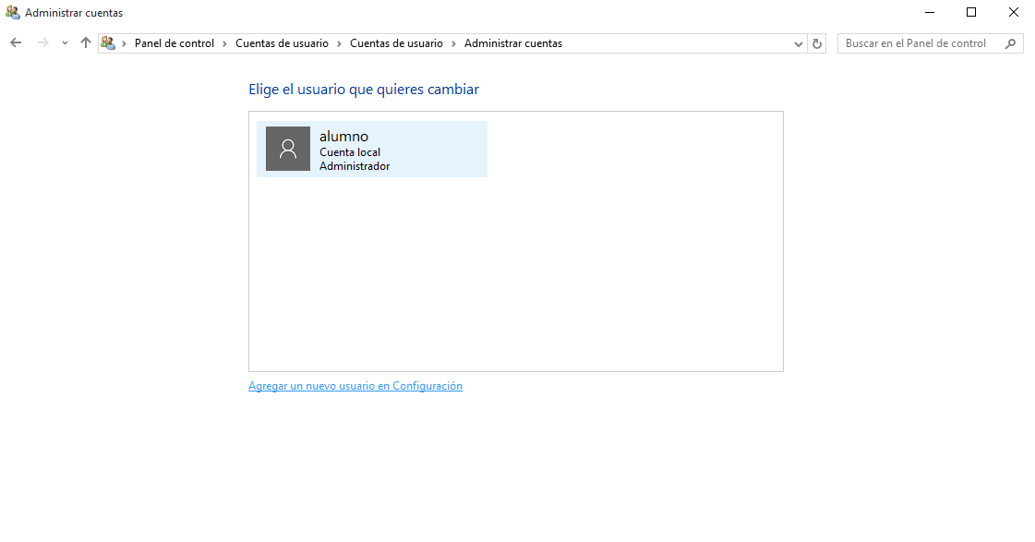
Pero esta no es la manera que explicaremos hoy, la que explicaremos hoy es la segunda opción, para la cual hay que abrir el “Administrador de equipos” puedes encontrarlo buscándolo en el buscador de la barra de herramientas. Una vez abierto en la sección izquierda pulsamos en “Usuarios y grupos locales” y luego “Usuarios” una vez lleguemos a usuarios pulsamos botón derecho sobre la sección central, tendrás en tu pantalla igual que la siguiente foto.
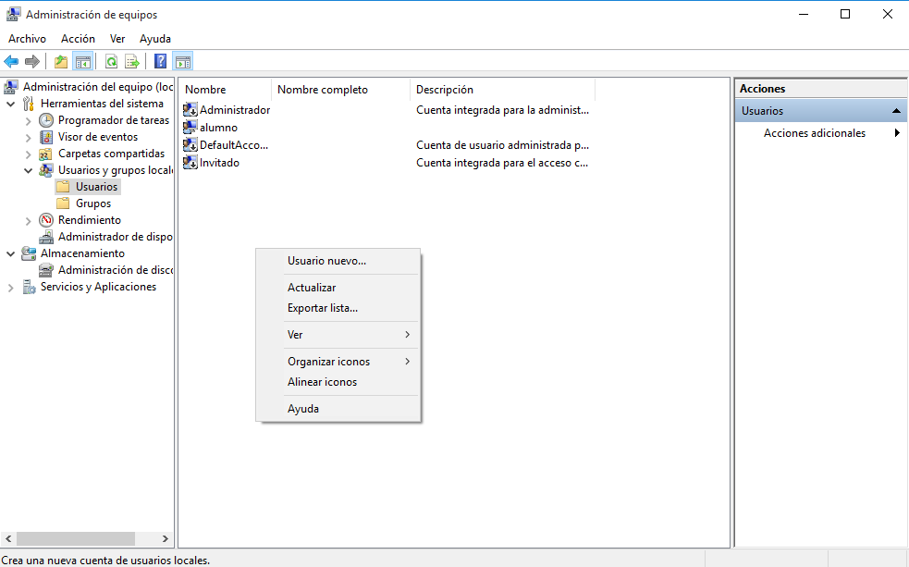
Pulsamos sobre “Usuario nuevo” y rellenamos con los datos que consideremos oportunos. En este caso pondremos de nombre de usuario AlumnosDM1E
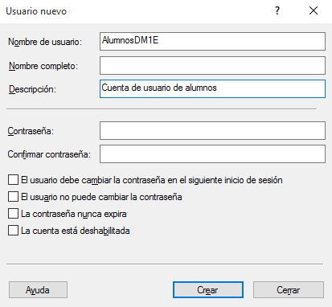

Para la actividad tenemos que crear los grupos de AlumnosDM1E y ProfesoresDM1E. Por lo que en la sección izquierda pulsamos sobre “Grupos”.Botón derecho sobre la sección central y sobre Grupo nuevo...
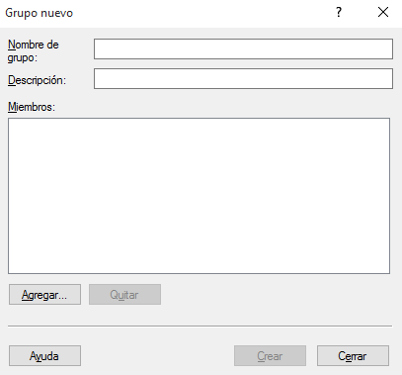
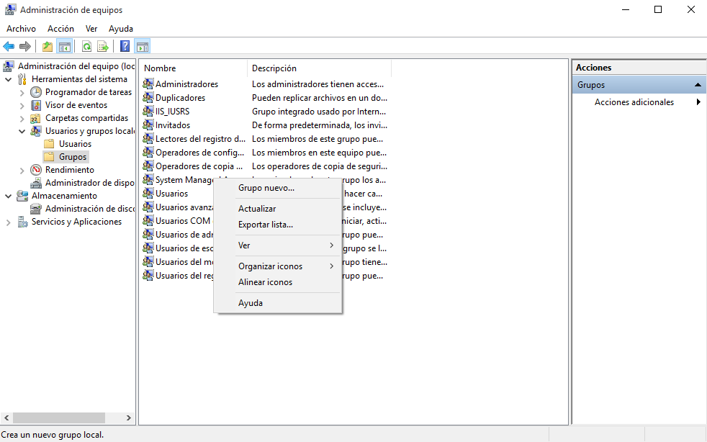

Para la Actividad tenemos que crear dos grupos que son “AlumnosDM1E y ProfesoresDM1E”.
Y dentro de cada grupo tenemos que meter 4 usuarios dentro de Alumnos y 2 en el de profesores.
